我来为您解读这段C++代码，这是一个使用pybind11实现的Python扩展模块，主要用于向量相似度搜索：

### 主要功能

这段代码实现了一个向量搜索函数，可以在一组向量中找出与查询向量最相似的k个向量。

### 代码结构分解

1. **头文件引入**

```cpp:search/search.cpp

#include <pybind11/pybind11.h>

#include <pybind11/numpy.h>

// ... other includes ...

```

- 使用pybind11来实现Python和C++的接口

- 包含了numpy数组支持

- 其他必要的STL组件

2. **主函数签名**

```cpp

std::vector<size_t> vector_search(

py::array_t<float> vectors, // 数据库中的向量

py::array_t<float> query, // 查询向量

int top_k // 返回前k个结果

)

```

- 接收两个numpy数组：待搜索的向量集合和查询向量

- 返回一个索引数组，表示最相似的k个向量的位置

3. **输入验证**

- 检查向量维度（vectors必须是2维，query必须是1维）

- 确保查询向量维度与数据库向量维度匹配

- 验证top_k的有效性

4. **相似度计算**

- 使用余弦相似度（Cosine Similarity）作为相似度度量

- 计算公式：cos(θ) = (A·B)/(||A||·||B||)

- A·B 是向量点积

- ||A|| 和 ||B|| 是向量的欧几里得范数

5. **结果排序**

- 使用std::nth_element和std::sort组合进行高效排序

- 返回top_k个最相似向量的索引

6. **Python模块绑定**

```cpp

PYBIND11_MODULE(cpp_search, m) {

m.doc() = "Vector search implementation in C++";

m.def("vector_search", &vector_search, ...);

}

```

- 创建名为cpp_search的Python模块

- 导出vector_search函数供Python调用

### 性能特点

1. 使用C++实现以获得更好的性能

2. 直接操作内存指针进行计算

3. 使用nth_element优化排序过程，只对top_k个结果完全排序

### 使用示例（Python端）

```python

import cpp_search

import numpy as np

# 创建示例数据

vectors = np.random.rand(1000, 128).astype(np.float32) # 1000个128维向量

query = np.random.rand(128).astype(np.float32) # 查询向量

# 搜索最相似的5个向量

results = cpp_search.vector_search(vectors, query, 5)

```

这个实现适合中等规模的向量搜索任务，但对于大规模数据集，可能需要考虑使用更高级的索引结构（如HNSW、ANNOY等）来优化搜索效率。

修改cpp dir以及一些名字，准备进攻其他算法。

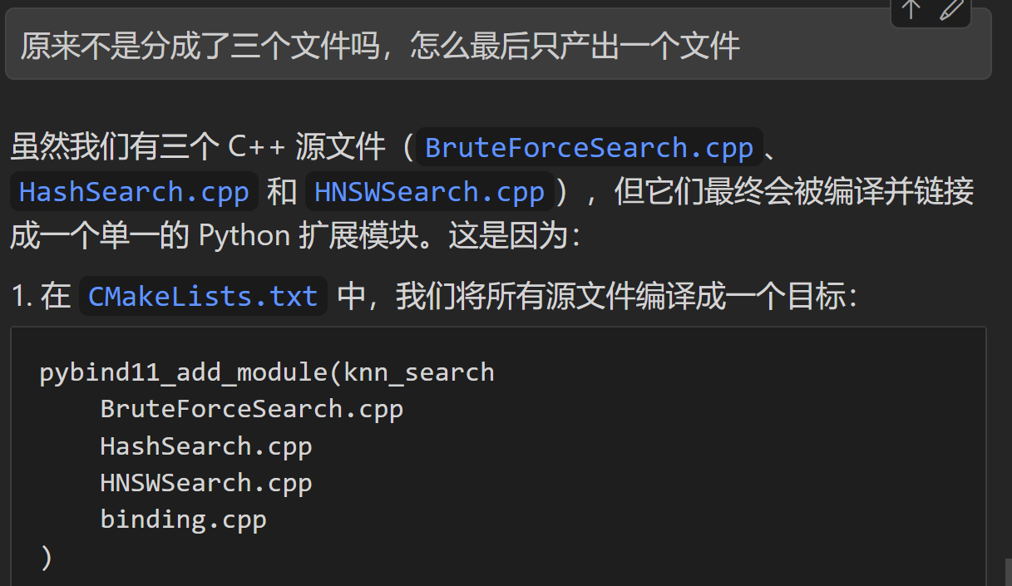

Q我的意思是，binding.cpp中指定了binding哪些方法，可是这些方法不是在其他文件中吗？binding文件是如何访问到的呢？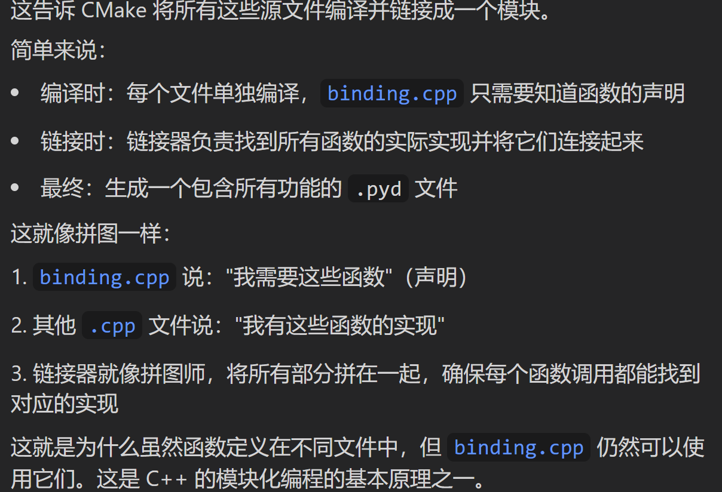

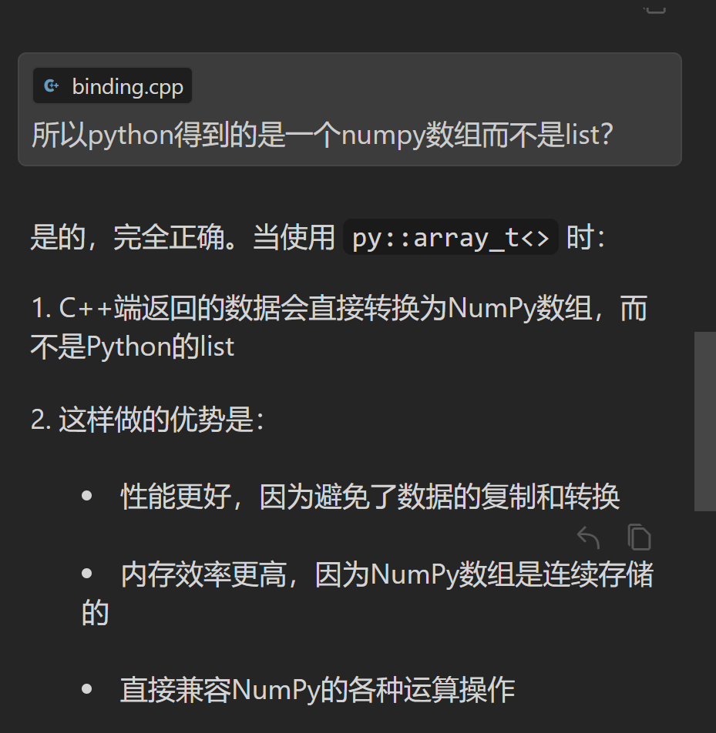

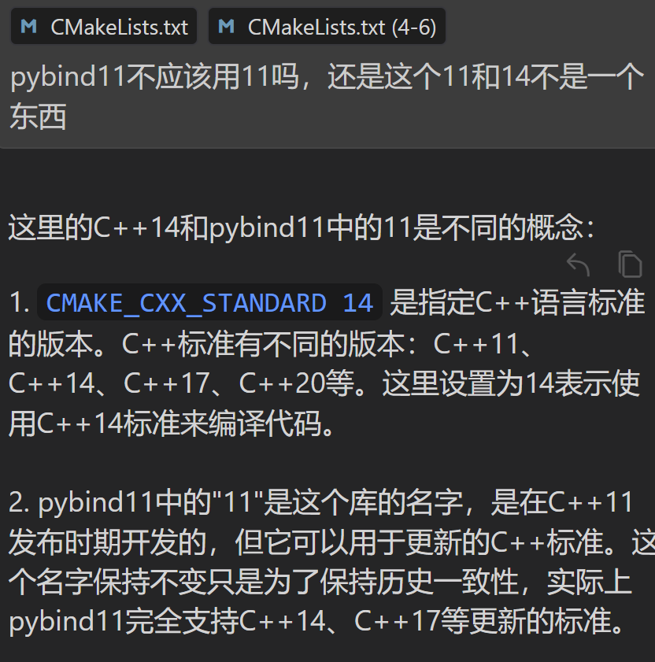 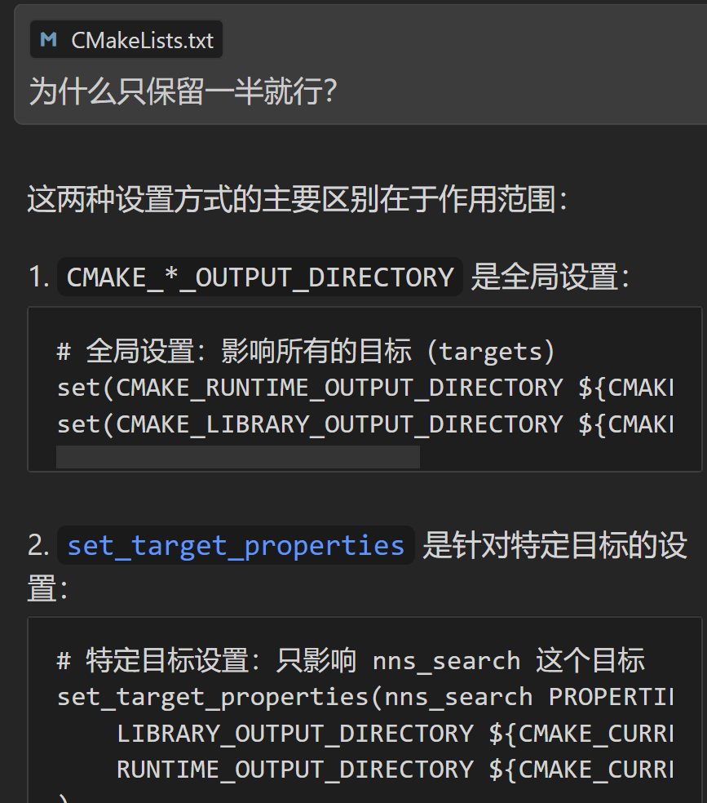

Python setup.py install和 的区别

